EXPOSIÇÃO DE MOTIVOS AO PROJETO DE RESOLUÇÃO Nº 02/2024, DE 16 DE JANEIRO DE 2024, DE AUTORIA DA MESA DIRETORA DE 2024

Este Projeto de Resolução dispõe sobre a criação de cargos e aumento do número de vagas no Quadro de Servidores da Câmara Municipal.
Ela visa alterar a redação da Resolução nº 02-L, de 18 de fevereiro de 2019 (e suas modificações posteriores), que dispõe sobre a reestruturação administrativa da Câmara Municipal de São Roque, ao criar um cargo de Agente de Operações II e um cargo de Assistente de Licitações, Compras e Contratos, totalizando:
- 6 (seis) cargos de Agente de Operações II;
- 2 (dois) cargos de Assistente de Licitações, Compras e Contratos;
A medida tem por objetivo precípuo suprir a demanda de trabalho na Área Administrativa desta Augusta Casa, de modo a aproveitar a listagem de aprovados do Concurso Público 01/2019, cuja Portaria nº 14-L, de 31 de janeiro de 2022, prorrogou parcialmente o prazo a partir de 07 de fevereiro de 2022, a findar-se em 07 de fevereiro do corrente ano.
Por fim, contamos com o necessário apoio dos Nobres Vereadores que compõe esta Egrégia Casa, para aprovação do presente.
Isso posto, a Mesa Diretora 2024, por intermédio do Protocolo nº 469/2024, de 16/01/2024 - 11:03, apresenta ao Egrégio Plenário o seguinte Projeto de Resolução:

PROTOCOLO Nº CETSR 16/01/2024 - 11:03 469/2024

Projeto de Resolução Nº 2/2024
De 16 de janeiro de 2024.

Altera a redação da alínea “b” e “c”, do inciso I, do artigo 4º e altera o Anexo V, da Resolução nº 02/2019, de 25/02/2019, que “Dispõe sobre a reestruturação administrativa da Câmara Municipal de São Roque, Estado de São Paulo, e dá outras providências”.

O Presidente da Câmara Municipal da Estância Turística de São Roque,

Faço saber que a Câmara Municipal da Estância Turística de São Roque aprovou e eu promulgo a seguinte Resolução:

Art. 1º Ficam alteradas as alíneas “b” e “c”, do inciso I, do Artigo 4º, da Resolução nº 02/2019, de 25/02/2019, que passam a viger com a seguinte redação:

“Art. 4º (...)
I – (...)
(...)
b) 6 (seis) cargos de Agente de Operações II;
c) 2 (dois) cargos de Assistente de Licitações, Compras e Contratos;”

Parágrafo único. As descrições e atribuições dos Cargos de Agente de Operações II e Assistente de Licitações, Compras e Contratos estão detalhadas no ANEXO II da Resolução nº 02, de 18 de fevereiro de 2019.
Art. 2º Os cargos criados de Agente de Operações II e Assistente de Licitações, Compras e Contratos terão lotação na Gerência Financeira.
Art. 3º O Anexo V – Quadro de Servidores Consolidado passa a viger com a seguinte configuração:

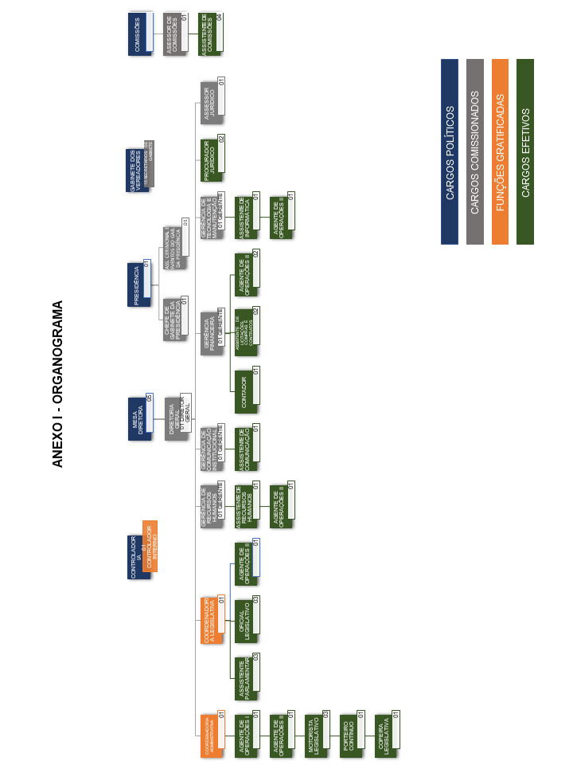

Art. 4º O Anexo V – Quadro de Servidores Consolidado, passa a viger com a seguinte configuração:

- Cargos de Provimento Efetivo:
Denominação | Vagas Existentes | Denominação | Vagas Criadas | Vagas Extintas | Número Total de Vagas | Situação de Acordo com Esta Lei
Assistente de Compras | 01 | - | 0 | 01 | 0 | Extinção
Assistente Parlamentar | 06 | Assistente Parlamentar | 0 | 03 | 03 | Mantido
Contador | 01 | Contador | 0 | - | 01 | Mantido
Copeiro Legislativo | 01 | -- | 0 | - | 01 | Extinção na Vacância
Motorista Legislativo | 03 | Motorista Legislativo | 0 | - | 03 | Mantidos
Oficial Legislativo | 04 | Oficial Legislativo | 0 | 01 | 03 | Mantido
Porteiro- Contínuo | 01 | -- | 0 | - | 01 | Extinção na Vacância
Recepcionista | 01 | -- | 0 | 01 | 0 | Extinção
-- | -- | Agente de Operações I | 01 | - | 01 | Criação
-- | -- | Agente de Operações II | 06 | - | 06 | Criação
 |  | Assistente de Licitações, Compras e Contratos | 02 | - | 02 | Criação
-- | -- | Assistente de Comunicação | 01 | - | 01 | Criação
-- | -- | Assistente de Informática | 01 | - | 01 | Criação
-- | -- | Assistente de Recursos Humanos | 01 | - | 01 | Criação
 |  | Assistente de Comissões | 04 | - | 04 | Criação
-- | -- | Procurador Jurídico | 02 | - | 02 | Criação
Total: | 18 | -- | 16 | 06 | 28 | ---

Art. 5º Esta Resolução entra em vigor na data de sua publicação.

Sala das Sessões Dr. Júlio Arantes de Freitas, 16 de janeiro de 2024.

rafael tanzi de araújo
Presidente

thiago vieira nunes  1º Vice-Presidente | William Albuquerque  2º Vice-Presidente
DIEGO GOUVEIA DA COSTA  1° Secretário | ANTONIO JOSÉ ALVES MIRANDA  2º Secretário

PROTOCOLO Nº CETSR 16/01/2024 - 11:03 469/2024

